Школа-лицей №4
(наименование организации образования)

Краткосрочный (поурочный) план
Б.Л. Пастернак « Рождественская звезда»

Раздел |  | РАЗДЕЛ 2 Тема Рождества в литературе
ФИО (при его наличии) педагога |  | Әденбай Ә.Қ

Дата:
Класс: 6 « В» |  | Количество присутствующих: |  |  | Количество отсутствующих:
Тема урока: |  | Б.Л. Постернак « Рождественская звезда»
Цели обучения в соответствии с учебной программой: |  | 6.1.3.1 Самостоятельно и выразительно читать, фрагменты произведения;  6.1.3.2Учащиеся будут анализировать тематическое своеобразие стихотворения; давать развернутые аргументированные ответы на проблемные вопросы, формирующие представление об идейно-тематическом своеобразии произведения
Цели урока: |  | Понимать содержание текста, определять тему и идею стихотворения  Находить обращения, определять настроение стихотворения  Находить стилистические фигуры.

Ход урока
Этап урока/Время | Действия педагога |  | Действия ученика | Оценивание |  | Ресурсы
Начало урока  (10мин) | 1.Организационный момент.  Приветствие.  1.Определение эмоционального состояния  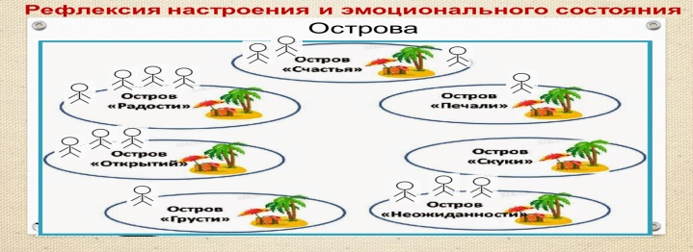  Нарисуйте на остравке звездочку, которому соответствует ваше эмоционального состояние.  Проверка домашнего задания  - Кто такой Борис Леонидович Пастернак?  - Какие произведения есть у Пастернака?  - Кого же любил Пастернак?  - В чем обвиняли Пастернака?  КЛЮЧИ.  1.Поэт.  2. «Доктор Живаго», стихотворения в сборнике «Лирика», первый авторский сборник - « Близнец в тучах»,  « Рождественская звезда»,  3. Ольга Ивинская  4. Пастернака обвиняли в том, что он совершил «позорный поступок», его назвали клеветником.  Слово учителя:  Святой звезды зажглись осколки.  На каждой новогодней елке.  И в каждой радостной улыбке  Узнаем праздник без ошибки.  Сегодня маленький Христос  Спасенья Чудо нам принес.  Сверкает снега серебро.  И хочется дарить добро.  И хочется летать, как птица.  Любви Всевышнего открыться.  К приходу Чуда все готово –  Сегодня – Рождество Христово!  Как вы думаете, что мы будем изучать сегодня на уроке?  Ребята посмотрите на экран и определите тему нашего урока.  (Обозначаем цели урока)  Стихотворение «Рождественская звезда»  Стихотворение «Рождественская звезда» написано Пастернаком в 1947 году и входит в цикл «Стихотворения Юрия Живаго». Это произведение описывает событие из библейской истории Нового Завета – рождение Младенца Иисуса.  Деление на группы звезда и снежок.  Что описывает поэт?  - Какова идея стихотворения?  -Каким настроением проникнуто стихотворение Пастернака Рождественская звезда?  Словарная работа:  - Какие слова вам не понятны? (запись на доске и в тетрадях значений устаревших и диалектных слов, в ходе работы обращаемся к толковому словарю)  Погост- сельские кладбище  Плошка- плоский сосуд с фитилём для освещения.  Сторожка – небольшой домик.  Хутор- отдельная крестьянская усадьба.  Гумно – в крестьянском хозяйстве огороженный участок земли, предназначенный для хранения зерна.  Скирда- плотно сложенная масса или соломы.  Рдеть- краснеть.  Определяем настроение данного стихотворения.  Стихи пронизывает настроение чудесного, необычного, но оно густо перемешано с приметами обыденности. |  | Приветствуют учителя.  Слушают учителя.  Отвечают на вопросы.  Учащиеся слушают  Постановка целей урока  Учащиеся слушают аудиозапись.  Учащиеся записывают значения устаревших слов в тетрадь  Учитель вместе с учениками определяют настроение стихотворения | Дескриптор  Излагает подробно  биографию писателя-2балл  Соблюдают речевые нормы-1б  Общий балл -3 |  | Лист оценивания  Печать  .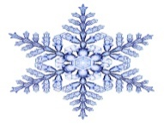  Борис Пастернак "Рождественская звезда" - поиск Яндекса по видео (yandex.kz)
Середина урока  (25мин) | Физ. минутка  Задание №1 Работа в группах.  Прием «Разгадать кроссворд»  1. Кто написал стихотворения « Рождественская звезда»?  2. Спешили на зов небывалых ………..  3. Как гостья, смотрела звезда ……..  4. Последовательность, постепенность в расположении чего- ни будь?  5. Каким путем мерцала звезда?  6. Последние годы жизни Пастернак над каким переводом работал?  7. Кем был Пастернак?  8. Где родился Пастернак?  9. Какая ночь походила на сказку?  Задание №2.Работа в паре.  Прочитайте определения стилистических фигур, тропов и обращений. Найдите в стихотворении по одному примеру  Эпитет – это художественное определение, подчеркивающее наиболее существенный признак предмета или явления.  Сравне́ния — троп, в котором происходит уподобление одного предмета или явления другому по какому-либо общему для них признаку.  Мета́фора — слово или выражение, употребляемое в переносном значении, в основе которого лежит сравнение предмета или явления с каким-либо другим на основании их общего признака.  Эпи́тет— определение при слове, влияющее на его выразительность, красоту произношения.  Метафора Средь целой вселенной, встревоженной этою новой звезды.  Эпитеты Небывалых огней, несметного сброда, с навьюженной снежной гряды.  Сравнения Неведомая перед тем, застенчивей плошки, в конце сторожки, мерцала звезда по пути в Вифлеем. Средь серой, как пепел, предутренний мглы.  Задание №3. Индивидуальная работа.  Прием « Flippity» (Каждому ученику дается индивидуальный вопрос)  - Кто такой Пастернак?  - Найдите в стихотворении описание рождественской звезды?  - В каком году Пастернаку было присуждено Нобелевская премия?  - Где родился Пастернак?  - О чем мечтал в детстве Пастернак?  - Что обозначает слово ПОГОСТ?  - Чему посвящено стихотворение Рождественская звезда?  - Кто торопился увидеть чудо, рожденного Спасителя?  - Сколько концов у рождественской звезды?  - Чье присутствие, кроме пастухов, мы ощущаем?  - В каком еще образе автор выразил присутствие высших сил?  - «Рождественская звезда» о чем возвестила?  - Когда было написано произведение «Рождественская звезда» ?  - Когда появился рождественский рассказ в литературе?  - Какая звезда была при рождении Христа?  - Что стало причиной смерти Пастернака?  - В каком году умер Пастернак?  - Главный герой стихотворения?  - Второстепенный герой стихотворения?  - Почему пуансеттию называют рождественской звездой?  - Когда можно увидеть « Вифлеемскую звезду»?  - Что нужно делать в ночь с 6 на 7 января?  - Что символизирует рождественская звезда?  - Какая должна быть звезда на рождество? |  | Ученики подходят к учителю и заглядывают в коробку.  Ученики выходят к доске по группам, и разгадывают кроссворды.  Смайлик даётся той группе, кто первый закончил.  Крутиться барабан. Выходить имя того ученика кто будет отвечать на вопросы. | Дескрипторы:  1 задание  Отвечает 9-7- 4б  Отвечает6-4-3б  Отвечает 3-1-1б  Общий балл: 4балла  Дескрипторы:  2 задание  Определяет метафору-1б  Определяет эпитет-1б  Определяет сравнение-1б  Общий:3б |  | Коробок  Маркеры, фломастеры.  Р  О  Ж  Д  Е  С  Т  В  о  Учебник для 7 класса общеобразовательной школы «Русская литература» (Л.С. Рыгалова, Д.А. Берденова, С. Ж. Еримбетова.) Алматы: «Атамұра»  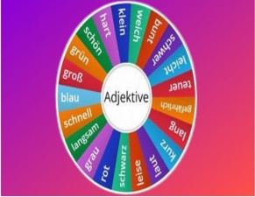  Смайлики
Конец урока  (10мин) | Проверка знаний.  Составить вопрос по этой теме  Проверка баллов по листу оценивания  Проверка достижения целей на уроке  Проверка настроения по шкале эмоционального состояния  Домашнее задание. Пересказ стихотворение  Рефлексия. Снеговик |  | Читают вопросы. | ФО Похвала |  |   Высокое  Средное  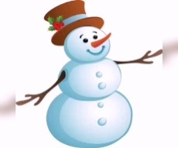  Низкое

